Муниципальное бюджетное дошкольное образовательное учреждение –
детский сад №7

Дидактическое пособие
на тему
«История создания пылесоса»

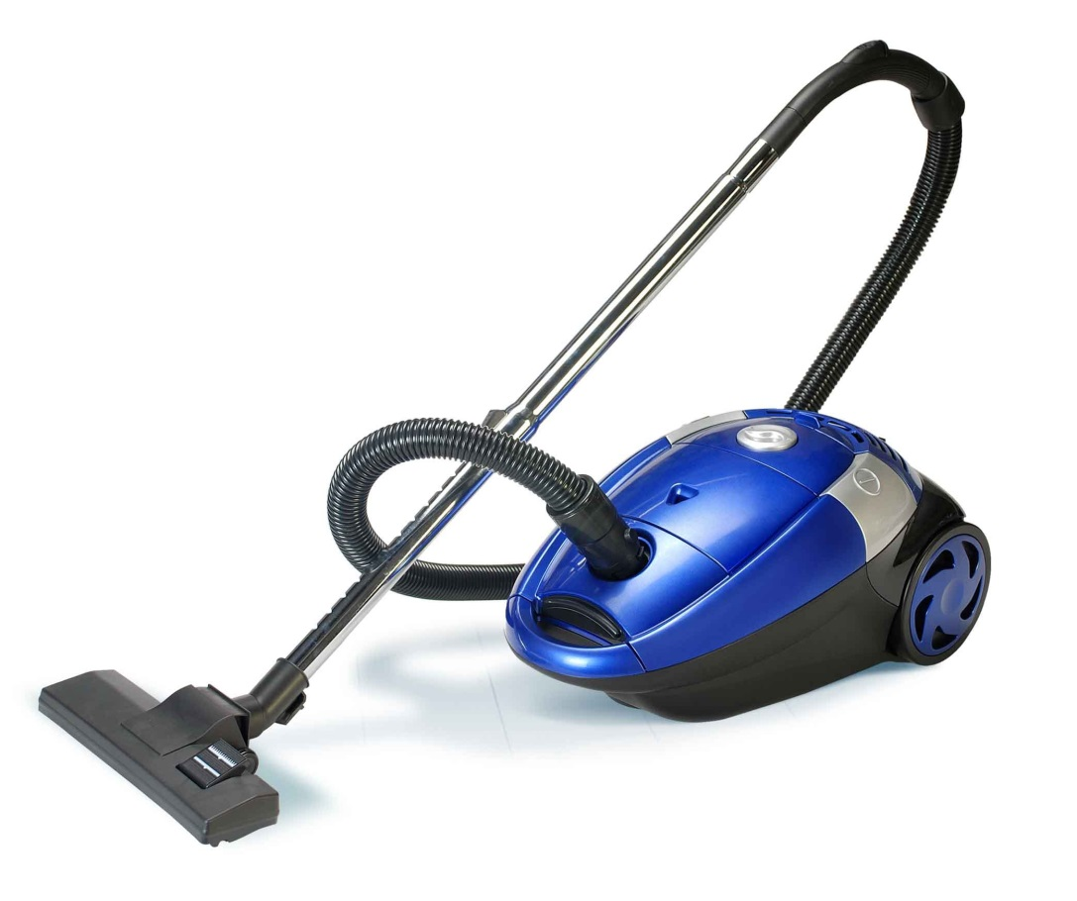

Автор: Салова Елена Викторовна,
воспитатель

Екатеринбург
2017

Первая в истории машина для уборки пыли была создана в конце XIX века. Чтобы управлять ею, необходимо было привлечь к работе двух взрослых мужчин, так как необходимо было раздувать меха, что и делал один из них, другой же должен был перетаскивать рукав (шланг). При этом пыль не собиралась, ее раздувало в стороны.
Данную идею решил усовершенствовать инженер Хьюберт Сесил Бут в 1901 году. Его пылесос уже не раздувал пыль, а всасывал в специальный пылесборник через фильтр. Мощность вакуумного насоса пылесоса составляла пять лошадиных сил, и работал он на бензине.
Первый образец получился довольно громоздким и издавал много шума, и поэтому пылесос во время работы, как правило, оставался на улице, внутрь через окно подавался только шланг, который должен был всасывать пыль.
Вскоре конкурентами была предложена более компактная модель пылесоса, работающая на электрическом трехфазном двигателе. Внедрение в конструкцию пылесоса электродвигателя стало очень важным событием в истории развития пылесосов, оно решило проблему использования этого прибора в домашних условиях: он стал тише и уже не выделял выхлопных газов от сгорания бензина.
В 1908 году американская компания W. H. Hoover Company выпустила компактную модель пылесоса названную tin model, которая весила 20 кг (для сравнения пылесосы ближайших конкурентов весили 50 кг).
Пылесос был похож на оцинкованное перевернутое ведро, к которому была приделана деревянная ручка как у швабры. Под ручкой был прикреплен мешок из марли, выполняющий функцию пылесборника, снаружи пылесборник обшивался сатином. По заверениям производителя, данный пылесос был способен не только превосходно удалять пыль из щелей и с пола, но его также можно было использовать для сушки волос.
Аксель Веннер-Грен — основатель шведской компании Electrolux предложил в 1912 году в пылесосах устанавливать не воздушный насос, а вентилятор, в результате чего масса бытового прибора стала на 14 кг меньше. Но в историю вошел пылесос Model V, выпущенный через 9 лет в 1921 году, именно он принес всемирную славу компании.
Практически, до конца XX века, все компании, производящие бытовую технику, копировали металлический цилиндр, перемещающийся на колесиках, соединенный гибким шлангом с всасывающей щеткой, имеющий в комплекте несколько съемных насадок. Лишь технологии второй половины XX века позволили создать новые вариации пылесосов: моющие, встраиваемые, пылесосы с многоступенчатой системой фильтрации и роботы-пылесосы.

Стоит также отметить, что в 2002 году в истории пылесоса появилась новая глава, компанией Electrolux был создан первый робот-пылесос, использующий алгоритм искусственного интеллекта — Trilobite. Робот-пылесос достаточно компактен, имеет форму диска, по определенному алгоритму он обходит комнаты, при этом, ему легко удается распознавание углов, стен и лестниц. Завершив уборку, пылесос возвращается к месту зарядки.

Что общего у этих предметов?
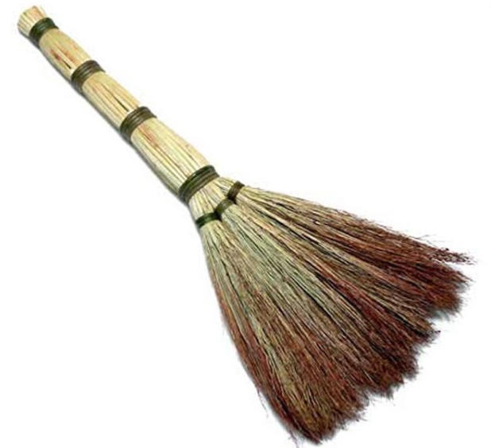
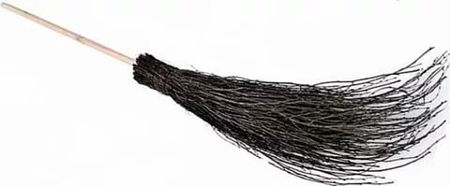
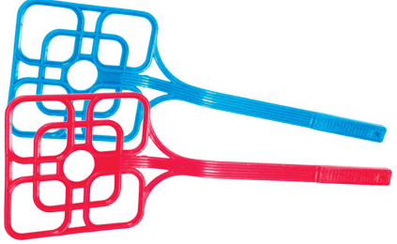
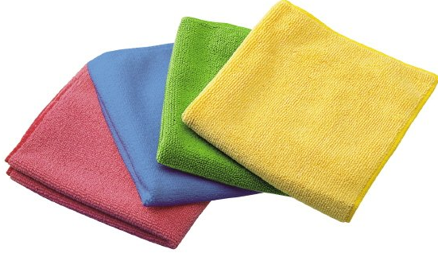
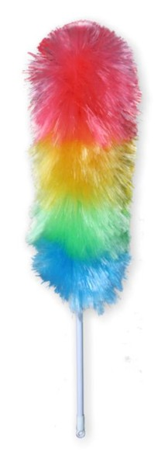
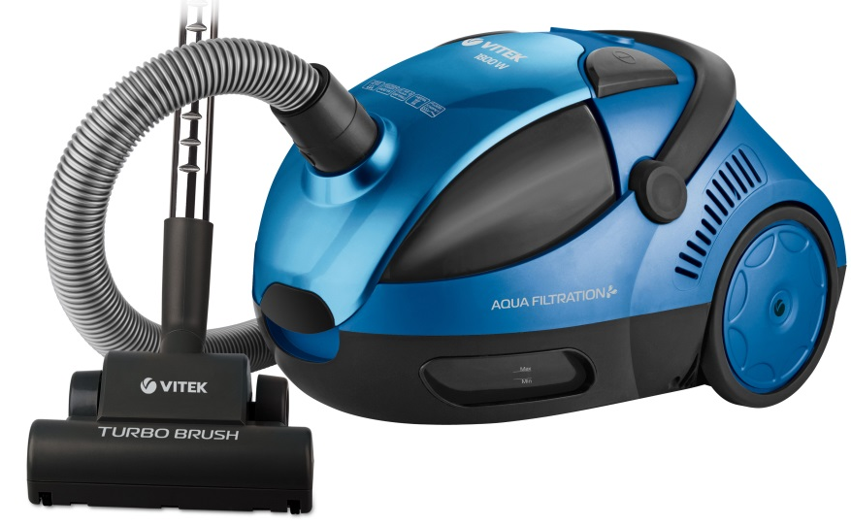

Первый пылесос
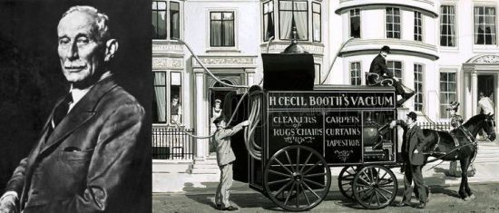

Хьюберт Сесил Бут

Первый пылесос
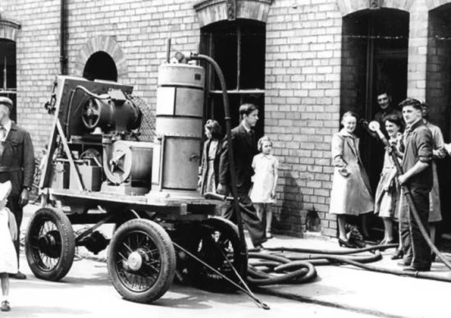

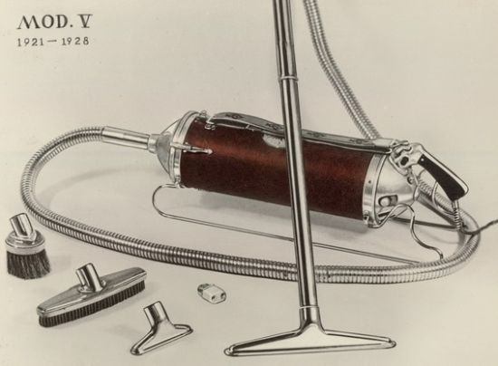
Развитие пылесоса
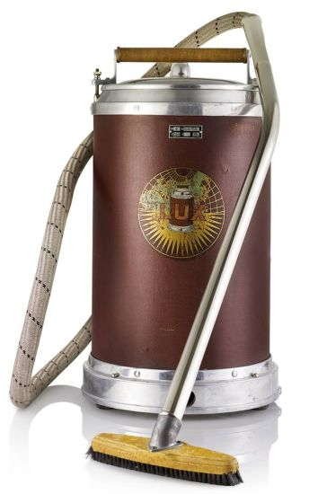

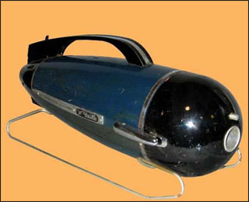

Современный пылесос
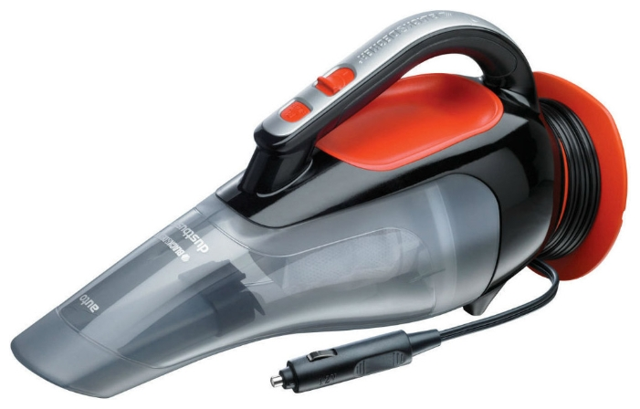

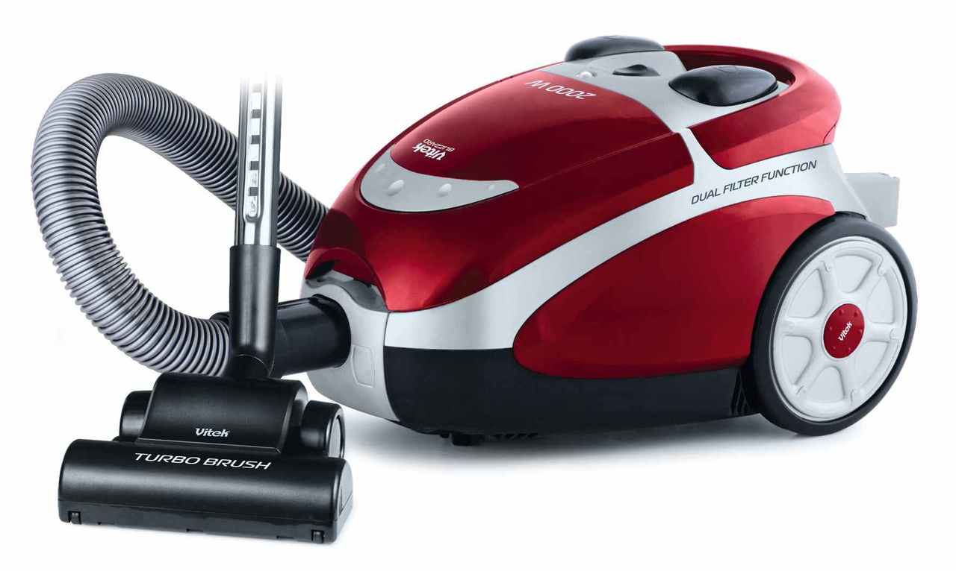

Робот-пылесос
